GABRIEL MARTINS PEREIRA - 733875

1) Somatórios
a) Progressão Aritmética (PA)
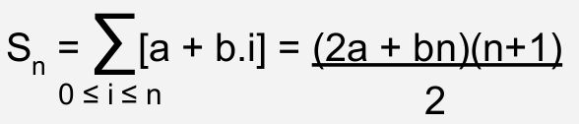
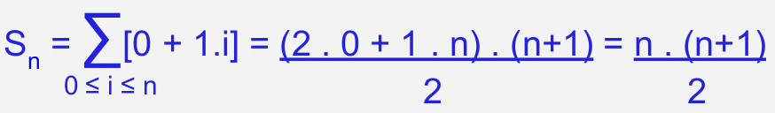

b) Propriedades
P1: Combinando Conjuntos


P2: Base para a Pertubação
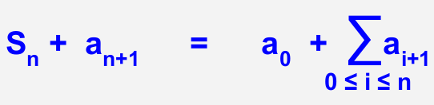

c) Progressão Geométrica → adquirida a partir da base para pertubação
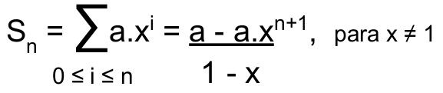

d) Prova por Indução
(Passo Base) → provar que a fórmula é verdadeira para o primeiro valor
(Indução) → provar que a fórmula é verdadeira para o primeiro valor
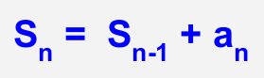
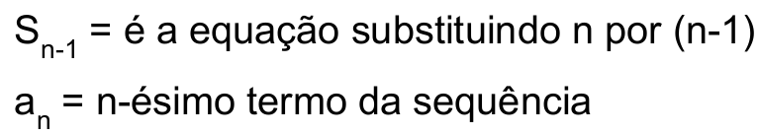
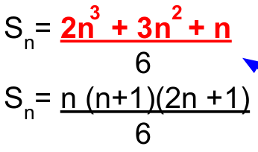

2) Análise de Algoritmos
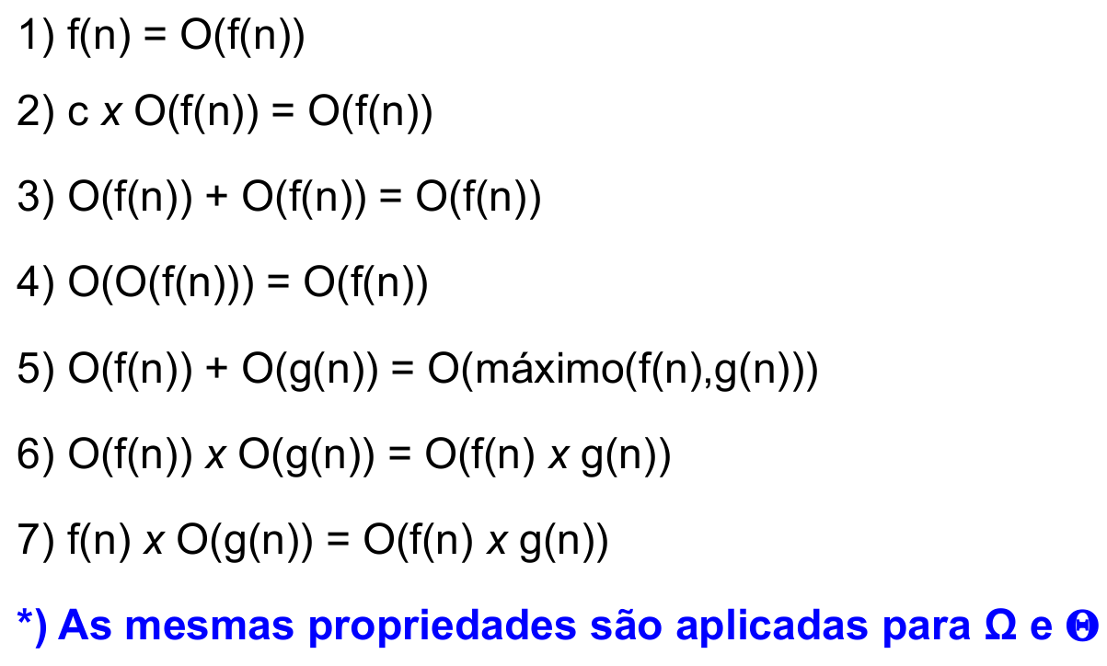

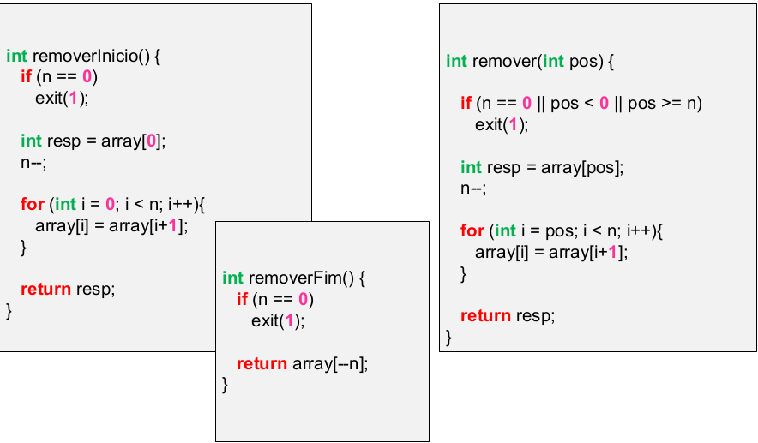

3) Estrutura de Dados Lineares
a) Fila Flexível
